Réalisation d’une présentation philatélique
à l’aide du logiciel PowerPoint

Introduction

L’objectif de ce document est d’aider les collectionneurs désireux de réaliser des présentations philatéliques à utiliser facilement et efficacement le logiciel Microsoft-Powerpoint pour préparer les feuilles qui serviront de support aux pièces présentées.

Le choix de ce logiciel est motivé par deux raisons essentielles. D’une part cet outil, élément de la suite logiciel Microsoft Office, est largement diffusé et utilisé. D’autre part ses fonctionnalités répondent globalement bien aux besoins de réalisation d’une présentation philatélique, même s’il n’est pas le seul outil logiciel sur le marché remplissant ce critère.

La réalisation d’un support de présentation est ici conduite étape par étape. Les copies d’écran présentées permettent de mieux visualiser les opérations. Nous avons utilisé ici la version de PowerPoint incluse dans Office-XP. Nous prendrons soin dans ce qui suit d’utilise des fonctions également disponibles dans les versions antérieures du logiciel, même si les copies d’écran peuvent être quelque peu différentes.

Sommaire

1. Création du document 3
1.1. Lancement de PowerPoint 3
1.2. Mise en page 3
1.3. Sauvegarde initiale 3
2. Partie commune à toutes les pages 4
2.1. Numéro de page, pied de page et date 4
2.1.1. Activation des zones 4
2.1.2. Mise en forme des zones et déplacement 5
2.2. Zone de titre 6
2.3. Zone d’objet 6
2.4. Fond de page 7
2.5. Encadrement 8
2.5.1. Le rectangle transparent 8
2.5.2. Cadre original 9
3. Création des pages 11
3.1. Création des zones de texte 11
3.1.1. Titre 11
3.1.2. Première zone de texte 11
3.1.3. Autres zones de texte 12
3.2. Création des marques de positionnement des timbres 13
3.3. Création des encadrés pour enveloppe 14
3.4. Création d’image 15
3.4.1. Préparation de l’image 15
3.4.2. Intégration de l’image dans la page 15
3.4.3. Ajout de flèches 15
4. Page de titre 17

Création du document

Lancement de PowerPoint

Lançons le logiciel à l’aide de la procédure habituelle (menu Démarrer, ou icône sur le bureau, ou encore raccourci dans la barre de tâche,…).
Comme nous entamons une nouvelle présentation, choisissons <Nouvelle Présentation>.
Nous nous trouvons alors sur un espace de travail vide (mais qui ne le restera pas très longtemps…).

Mise en page

Avant de créer notre première diapositive, commençons par préciser les caractéristiques générales de nos pages.
Dans le menu, ouvrons la fonction <Fichier><Mise en page>. Sur la fenêtre suivante,

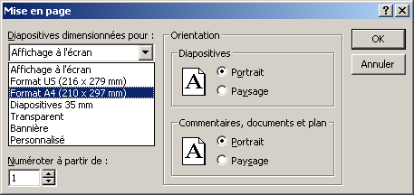




 Sélectionnons l’orientation de la diapositive en <Portrait>.
 Sélectionnons des pages en <format A4> (ou un autre format si vous souhaitez des pages d’une taille différentes).
Enfin validons par <OK>.

Sauvegarde initiale

Comme il est sage de sauvegarder régulièrement son travail, prenons tout de suite le bon rythme en procédant à une première sauvegarde.
Au travers du menu <Fichier><Enregistrer sous>, enregistrer le document dans le dossier et sous un nom de votre choix. Votre fichier prendra automatiquement le suffixe .ppt, marque de document PowerPoint. Dorénavant, vous pourrez à tout moment sauvegarder le fichier sur lequel vous travaillez par l’entrée de menu <Fichier><Enregistrer> ou en cliquant sur l’icône équivalente (la petite disquette noire ).

Partie commune à toutes les pages

Nous allons commencer par définir ce qui va être commun à toutes nos pages : fond de page, encadrement, titre de la présentation, numéro de page…
Tout ce que nous réalisons maintenant pourra être modifié ultérieurement.
L’essentiel du travail va porter sur ce qui est appelé le masque des diapositives. Dans le menu, sélectionnons <Affichage><Masque><Masque des diapositives>. Une structure de page s’affiche.
On y distingue 5 zones : une « zone de titre » en haut, une « zone d’objet » au milieu de la page, et trois zones en bas de page, respectivement « zone de date », « zone de pied de page » et une « zone de nombre » à droite contenant un numéro de page. Nous allons maintenant paramétrer toutes ces zones pour répondre à nos besoins.

Numéro de page, pied de page et date

Activation des zones

Dans les menus, en cliquant sur <Affichage><En-tête et pied de page>, la fenêtre suivante apparaît :

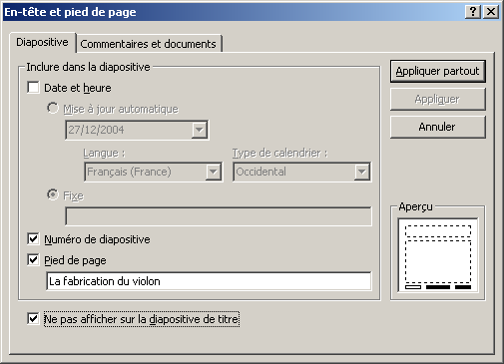




●

❍

Seul l’onglet <Diapositive> nous intéresse. En cochant Date et heure, ou bien Numéro de diapositive ou enfin Pied de page, nous pouvons activer ou non chacune de ces zones.
 Ne souhaitant pas ici mentionner sur nos pages une date et/ou une heure, décochons cette option.
 En revanche, le numéro de page nous intéresse. Cochons donc l’option <Numéro de diapositive>.
● Enfin, nous allons mettre le titre de notre présentation en pied de page. Pour ce faire, laissons cochée la case Pied de page et ajoutons dans le zone de texte juste au dessous ce que nous voulons voir apparaître comme titre.
❍ Pour éviter d’avoir ce pied de page sur la toute première feuille de notre présentation, nous cochons également l’option <Ne pas afficher sur la diapositive de titre>.
Pour terminer, validons ce paramétrage en cliquant sur le bouton <Appliquer partout>.

Mise en forme des zones et déplacement

Sur l’écran est toujours affiché le « masque de la diapositive ». Nous pouvons à ce niveau effectuer d’autres modifications sur les caractéristiques des zones de bas de page.

Nous allons tout d’abord modifier la mise en forme du titre et du numéro de page. La police par défaut est prévue pour une diapositive à projeter et non pour une page à imprimer.
En cliquant une fois sur la partie texte de la zone <pied de page>, le texte se noircit : il est sélectionné. Nous pouvons alors en changer la police et sa taille en allant chercher dans les menus <Format><Police>.

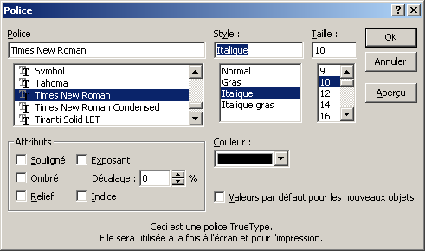




Conservons la police Times New Roman, mais choisissons  le style Italique et  une taille de 10, pour que notre pied de page reste assez discret. La couleur noire et les autres attributs nous conviennent. Validons le tout en cliquant sur le bouton <OK>.

De la même manière, nous diminuerons un peu la taille des caractères du numéro de page en choisissant une taille de 12.

Pour avoir une meilleure visibilité du rendu de notre travail, nous pouvons facilement zoomer sur une partie de la page. En standard, toute la page est affichée à l’écran. Les détails sont donc petits. Pour grossir, on peut soit allez dans le menu <Affichage><Zoom> et choisir un facteur de grossissement, soit dérouler une liste visible dans la barre d’icône standard et sélectionner la valeur souhaitée.

Il nous faut maintenant améliorer la position de ces zones de bas de page. En effet, la position par défaut ne convient pas vraiment à une page imprimée. Une chose importante est à bien comprendre ici : une fois imprimée, la diapositive que nous avons à l’écran n’occupera pas toute la feuille de papier. En effet il y aura tout autour de la diapositive une marge blanche, de sorte que nous pouvons utiliser la totalité de la surface de la diapositive.

Déplaçons donc le titre vers le bas pour le rapprocher encore du bord de la diapositive (on pourrait aussi le positionner en haut de page). Pour ce faire, cliquons une fois sur la zone <pied de page> pour la sélectionner. Puis, la souris étant toujours placée au dessus de la zone (l’icône de la souris prend la forme d’une quadruple flèche), tout en maintenant le bouton gauche de la souris cliqué, déplacer l’objet jusqu’à l’endroit souhaité. Il se peut que l’objet déborde un peu du bas de la diapositive. Ce n’est pas grave. De la même manière, nous pouvons descendre la zone de nombre contenant le numéro de page.

Zone de titre

Pour la « zone de titre », nous allons procéder comme pour la « zone pied de page ». C'est-à-dire que nous allons la sélectionner par un clic dans la zone, puis nous allons modifier les caractéristiques du texte (qui doit ici être noirci) par le menu <Format><Police>. Une taille de 14 ou 16 points et un style gras semblent appropriées. Là encore, la couleur noire par défaut peut être modifiée si vous souhaitez faire une impression en couleur.

Une fois ces paramètres validés, nous avons une « zone de titre » trop grande. Réduisons en donc la taille en remontant vers le haut la poignée au centre et en bas de l’objet. Par défaut le texte est centré dans la zone (et donc dans la largeur de la page). Si nous préférons un autre alignement (gauche par exemple), cliquons sur l’icône adéquate ou bien utilisons le menu <Format><Alignement><Aligné à gauche>.

Zone d’objet

Dans la « zone objet », nous allons nous contenter de définir les caractéristiques de nos futures zones de texte. Pour ce faire, cliquons sur le texte « cliquez pour modifier les styles du texte du masque ». Le texte est noirci.

A nouveau, nous allons modifier la police et la taille des caractères en parcourant le menu <Format><Police>. Une taille de 12 points est souvent pertinente : plus petits, les caractères ne seraient pas assez lisibles par des personnes qui regardent la présentation debout, parfois sur la pointe des pieds ! Une police différente peut être choisie. Il faut ici prendre soin à la lisibilité des caractères. Les polices Book Antiqua, Garamond, Verdana sont assez « sympathiques » (mais c’est une question de goût) et peuvent remplacer l’Arial par défaut. Il faut préférer une police True Type (pour la fidélité de reproduction sur l’imprimante de ce que l’on voit à l’écran).

Ensuite, il nous faut supprimer la puce, c'est-à-dire le point à gauche du texte. Notre texte étant toujours sélectionné (noirci), accédons au menu <Format><Puce et Numéro>. Sur l’onglet « puce », cliquons sur la case « Aucun ».

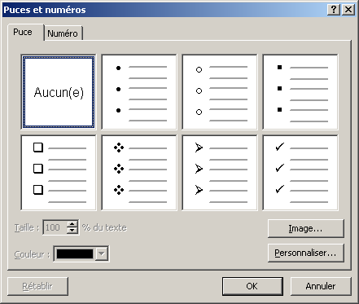

Enfin, il est plus agréable de lire un texte justifié (c'est-à-dire avec un alignement à gauche et à droite, comme pour le présent document !). Le texte toujours sélectionné, cet attribut peut être facilement positionné par le menu <Format><Alignement><Justifié>.

Comme nous n’utiliserons pas les textes de deuxième, troisième, … niveau, nous pouvons laisser la mise en forme de ces autres niveaux en l’état.

Fond de page

J’ai trouvé une image caractéristique de ma présentation. Elle se présente sous la forme d’un fichier. Pour mettre cette image en fond de page, procédons de la manière suivante.
Parcourons les menus <Insertion><Image><A partir du fichier…>. Dans la fenêtre « Insérer une image », sélectionnons le fichier souhaité et validons en cliquant sur le bouton <Insérer>.
Notre image se positionne sur le masque de nos pages.
Au travers des poignées (les 8 petits carrés sur le pourtour de l’objet image), ajustons la taille et la position de l’image.
Pour que l’image se fonde bien dans la page, nous allons en modifier l’apparence. La souris étant sur l’image, accédons par un clic droit à la fonction <Format de l’image>. Tout ce qui nous intéresse se trouve sur l’onglet <Image>.

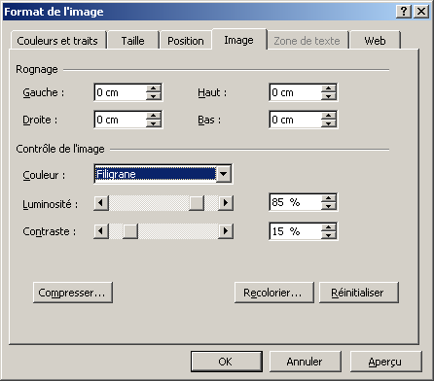

Déroulons la liste <Couleur> et choisissons le mode <Filigrane>. Ceci positionne automatiquement la luminosité à 85% et le contraste à 15%. Validons par <OK>.
Si ultérieurement vous trouvez que l’image est trop ou pas assez pale, vous pourrez à loisir revenir sur cette fenêtre et choisir d’autres valeurs pour les paramètres luminosité et contraste.

Pour terminer, il nous faut mettre cette image en arrière plan pour ne pas qu’elle masque d’autres objets que nous positionnerons par la suite. La souris étant au dessus de l’image, accédons par un clic droit à la fonction <Ordre> puis <Mettre en arrière plan>. C’est fait !

Encadrement

Il est bon que les pages d’une présentation soient visuellement délimitées par un encadrement. PowerPoint ne dispose pas de fonction permettant, comme sous Word par exemple, de réaliser un encadrement de page. Mais nous pouvons atteindre notre but de plusieurs manières.

Le rectangle transparent

La première technique, qui est aussi la plus simple, consiste à ajouter en fond de page un rectangle transparent qui couvrira la quasi totalité de la page.
Dans la barre d’outil <Dessin>, cliquons sur l’icône <rectangle>. L’icône change d’aspect.
Pour créer le rectangle sur notre masque de page, cliquons en haut à gauche du masque et, tout en maintenant la bouton gauche de la souris enfoncé, cliquons cette fois dans le coin droit du masque. Nous obtenons un rectangle qui couvre toute la surface délimitée par nos deux clics.
En déplaçant les poignées de l’objet, nous pouvons affiner sa position sur la feuille et ses dimensions. Prenons soin de placer les limites du rectangle tout au bord de la diapositive.
A ce stade, nous avons un rectangle de bonne dimension et bien positionné sur la page, mais il faut en changer quelques caractéristiques.
Pour ce faire, double-cliquons sur l’objet. La fenêtre <Format de la forme automatique> s’ouvre. L’onglet <Couleurs et traits> nous concerne ici.

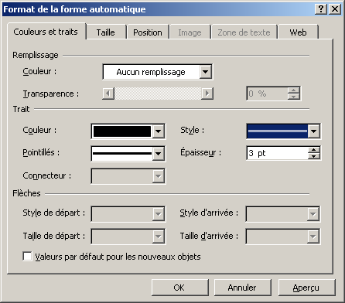




 Pour le remplissage, sélectionnons « aucun remplissage ». Notre rectangle deviendra ainsi transparent.
 Pour les traits, choisissons un style particulier (ici un double trait fin). Nous pouvons également changer la couleur ou l’épaisseur et/ou préférer des traits pointillés.
En allant sur les onglets <Taille> et <Position>, on voit que l’on peut facilement, si nécessaire, fixer de manière très précise la taille et la position de notre objet rectangle.
Validons nos paramètres en cliquant sur <OK>.

Nous obtenons ainsi un encadré très simple. Mais on peut opter pour un style d’encadré plus original.

Cadre original

Voici quelques pistes à explorer pour réaliser un cadre plus original.
Les bordures de page disponibles dans Word peuvent donner quelques idées (sous Word, allez dans le menu <Format><Bordure et Trame>, allez sur l’onglet <Bordure de page>, et déroulez la liste des <Motifs>).
La démarche générale va consister à insérer une image ou un groupe d’image permettant de former un cadre.
Le nombre de cadres fournis dans PowerPoint en local étant limité, il est utile, si on dispose d’un accès Internet, d’aller explorer les richesses des « clip arts » disponibles sur le site de Microsoft. Pour ce faire, allez dans le menu <Insertion><Images><Images de la bibliothèque>. A partir de là, le mode d’emploi diffère beaucoup d’une version de PowerPoint à une autre… Je vous laisse chercher un peu, l’aide en ligne (accessible par la touche F1 par exemple) pouvant être utile ! Normalement, à un moment ou à un autre, vous devez vous trouver dans une fenêtre de navigateur, sur une page Internet du site de Microsoft permettant de trouver tout type d’image. Avec la fonction de recherche en haut de page, fouinez… (le mot clé « cadres » (au pluriel) donne accès à 34 pages d’image !). Si une image vous convient, passez la souris dessus et dérouler le menu contextuel proposé, cliquez sur <Copier>. L’image est alors dans le presse-papier. Revenez sur la fenêtre de PowerPoint. Vous pouvez maintenant Coller l’image par le menu <Edition><Coller>. Il ne vous reste qu’à dimensionner et placer correctement l’image.
Si les cadres prédéfinis ne vous conviennent pas, vous pouvez aussi réaliser le votre au travers d’outils graphiques. Vous importerez alors l’image comme précédemment (Copier-Coller) ou bien en accédant à votre fichier contenant l’image : Menu <Insertion><Images><A partir du fichier…> puis sélection du fichier.

Nous obtenons finalement un masque de page qui devrait ressembler à la vue de la page suivante.

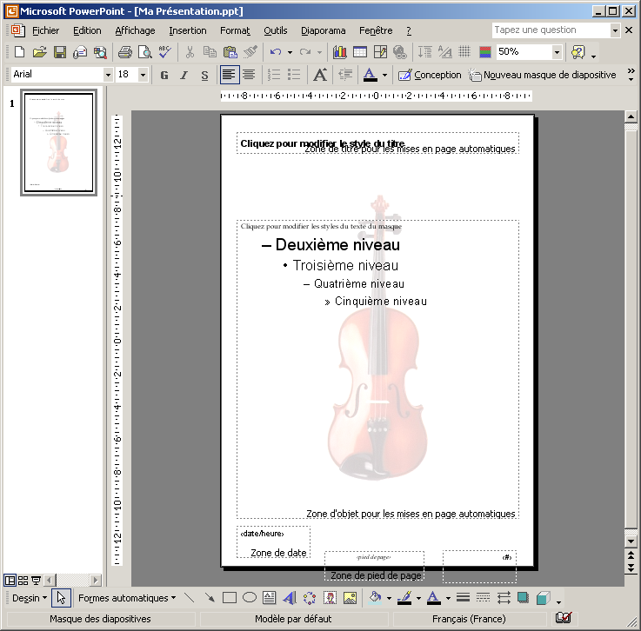

Les parties communes des pages étant définies, il est grand temps de créer notre première « vraie » page !
Sortons de l’affichage du masque pour aller dans le mode de création des diapositives, en cliquant sur le menu <Affichage><Normal>.

Création des pages

Laissons de côté pour le moment la page de titre que nous réaliserons plus tard et créons notre première page de présentation. Insérons donc une nouvelle diapositive par le menu <Insertion><Nouvelle diapositive>. Nous procéderons de la sorte pour chaque nouvelle page.

Une présentation philatélique contient typiquement quatre sortes d’objet : du texte, des timbres (ou des blocs) placés sous des protections translucides à fond noir, des enveloppes ou autres documents le plus souvent mis en valeur par un encadré noir (voire de couleur) et enfin des images issues de pièces scannées (le verso d’une enveloppe par exemple permettant de montrer les deux côtés du document). Nous allons donc évoquer successivement ces quatre types d’objets.

Création des zones de texte

Titre

Tout d’abord, nous retrouvons en haut de notre page vide (ou presque) une invitation à saisir le titre. Alors obtempérons et cliquons sur la zone. Nous passons dans un mode de saisie qui nous permet de taper notre titre. En cliquant ailleurs sur la page, nous sortons de la zone. Notre titre est saisi. Mais nous pouvons toujours le modifier en cliquant sur le texte déjà saisi puis en modifiant le contenu.

Si la numérotation des pages est automatique (comme nous l’avons vu précédemment), en revanche, il n’est pas possible comme avec Word par exemple de faire en sorte que les titres soient automatiquement assortis d’une numérotation. Si l’on souhaite une numérotation, il faut donc procéder manuellement et ajouter les numéros dans le texte même du titre.

Première zone de texte

Passons maintenant aux autres parties de texte. Pour faciliter le positionnement de tous les éléments, nous allons créer autant de zones de texte que nécessaire. La première est déjà créée.

Comme pour le titre, cliquons sur l’invitation à saisir notre texte et … saisissons !

Lors de la saisie, nous devons prendre quelques précautions.

En premier lieu, pour que la justification à droite s’applique, il faut laisser le soin au logiciel de gérer les passages à la ligne suivante. En d’autre terme, il ne faut utiliser la touche <Entrée> que pour marquer une fin de paragraphe (générant un passage forcé à la ligne suivante).

Par ailleurs, contrairement à ce que l’on a coutume de faire avec les logiciels de traitement de texte, il ne faut pas utiliser la touche <tabulation> pour créer … un saut de tabulation. En effet, pour PowerPoint, la tabulation indique un saut de niveau pour le paragraphe en cours, et donc un changement des caractéristiques de présentation (taille des caractères, alignement, …).

Il est possible que pour un paragraphe occupant plusieurs lignes, la deuxième ligne et les suivantes soient en retrait par rapport à la première. Si cette disposition ne vous convient pas, vous pouvez gérer les retraits à l’aide des petits curseurs situés sur la règle au dessus de la page (si la règle n’est pas affichée, allez dans le menu <Affichage><Règle>).
Pour ce faire :
 Sélectionnez tout le texte de la zone.
 Etirer le curseur triangulaire pointe vers le haut jusqu’à le positionner sous le curseur triangulaire pointe en bas.

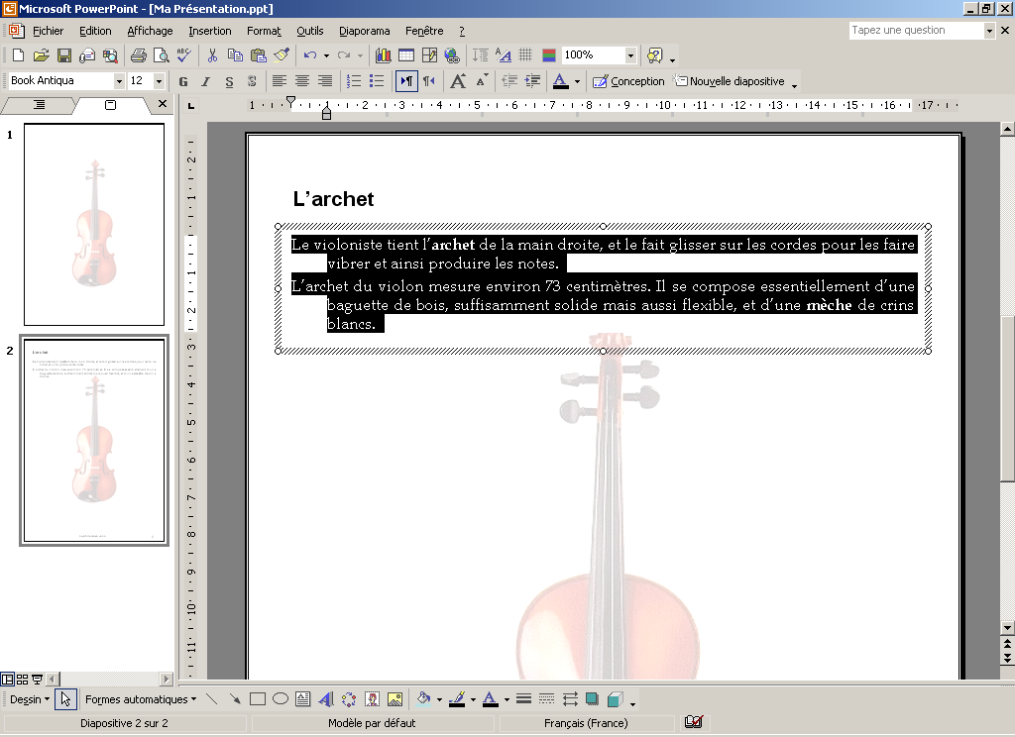




Maintenant que la mise en forme du texte nous convient, nous pouvons conserver ces paramètres pour les autres blocs de texte. Avec un clic droit sur la zone de texte, l’entrée de menu <Définir comme attribut par défaut> est faite pour cela !

Une fois sélectionnée, chaque zone texte peut être déplacée (par « glisser - déposer » quand la souris passe en limite de l’objet) ou redimensionnée (grâce aux habituelles poignées), afin de satisfaire nos besoins.

Autres zones de texte

Pour créer une nouvelle zone de texte, nous pouvons soit aller dans le menu <Insertion><Zone de texte>, soit utiliser l’icône équivalent dans la barre de dessin.

Le comportement de la saisie est similaire à ce que nous venons de faire. A l’exception du fait que, comme le logiciel ne connaît pas la limite droite du bloc de texte, le bloc s’étend indéfiniment vers la droite ! Vous pouvez toujours poursuivre la saisie en dehors de la page, mais c’est assez peu agréable. Une fois que vous avez tapé au moins un caractère, vous pouvez à tout moment déplacer la limite droite de la zone de texte. Cette limite droite sera dès lors figée (mais vous pourrez toujours la modifier) et le passage à la ligne se fera automatiquement.

A tous moment, nous pouvons avoir une idée de l’apparence générale de notre page en accédant à la fonction « aperçu avant impression » accessible depuis le menu <Fichier><Aperçu avant impression> ou encore plus simplement par l’icône . Chaque page apparaît telle qu’elle sera imprimée, avec les marges, le fond de page, et tous les objets qu’elle contient. L’équilibre de la page et les défauts d’alignement apparaissent alors clairement. Les ascenseurs à droite permettent de naviguer dans la présentation. Cliquons sur le bouton « Fermer » pour revenir à l’affichage normal. N’hésitez pas à utiliser cette fonction…

Création des marques de positionnement des timbres

Pour matérialiser la place que vont prendre les timbres ou les blocs, nous pouvons dessiner des rectangles simples. La démarche est la même que pour notre cadre de page, aux caractéristiques du rectangle près.

Sélectionnons donc l’outil rectangle dans la barre de dessin. Puis traçons les contours approximatifs du rectangle.
En positionnant la souris sur une des poignées et par un clic droit, sélectionnons l’entrée <Format de la forme automatique>.
Modifions les caractéristiques du rectangle dans l’onglet « Couleurs et traits ».

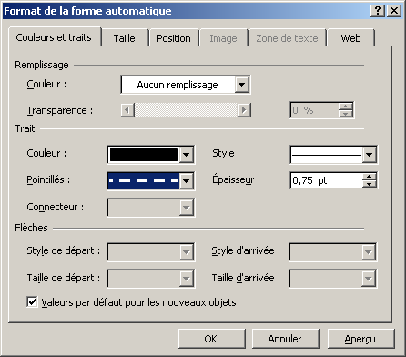



●

❍

 La couleur de remplissage doit prendre la valeur « Aucun remplissage ».
Pour les traits il faut  la couleur noire et par exemple  un style pointillé large (pour distinguer les timbres des encadrements d’enveloppe).
❍ En cochant la case Valeurs par défaut pour les nouveaux objets, tous les rectangles que nous créerons ultérieurement auront directement les mêmes caractéristiques.
Validons enfin par OK.

Avant de positionner le rectangle à sa place définitive sur la page, il faut lui donner sa taille définitive. Rappelons la fenêtre « Format de la forme automatique » (sélection du rectangle - clic droit – et Format de la forme automatique) et cliquons sur l’onglet « taille ».

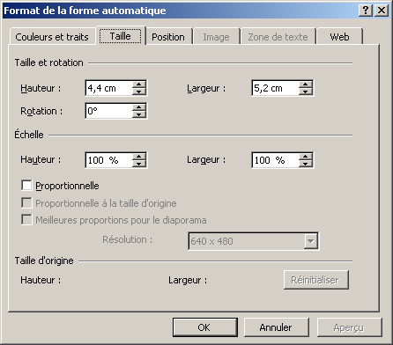

Nous voyons que nous pouvons définir très précisément (au millimètre près) la hauteur et la largeur du rectangle. Pour matérialiser la place du timbre, nous pouvons prendre comme dimensions du rectangle celles du timbre ou du bloc. Le support noir recouvrira totalement le rectangle, en dépassant d’un millimètre environ de part et d’autre des bords du rectangle.

Astuce : un double-clic sur le bord d’un objet active directement la fonction « format de la forme automatique » en affichant le dernier onglet affiché.

Création des encadrés pour enveloppe

Les encadrés pour enveloppes se traitent exactement de la même manière que les marques de positionnement des timbres. La seule différence réside dans les propriétés du bord des rectangles.

Nous utiliserons un style de trait continu et une plus grande épaisseur : 1,5 point est une bonne valeur. Mais vous pouvez en essayer d’autres pour trouver celle qui convient le mieux à vos goûts…

Comme la création d’un nouveau rectangle prend les attributs par défaut que nous avons positionnés pour répondre aux besoins des marques de positionnement des timbres, il faut modifier ces attributs à chaque création d’encadré d’enveloppe. Mais on peut aussi choisir de procéder en 2 phases : commencer par les timbres en définissant les valeurs par défaut comme nous venons de le faire en traitant plusieurs pages (voire toutes), puis changer les valeurs par défaut pour traiter toutes les enveloppes.

Pour définir les dimensions de l’encadré, on peut prendre la taille de l’enveloppe et ajouter 4 mm. Mais l’expérience montre qu’il est préférable de faire un essai pour s’assurer qu’une fois la page imprimée, le rectangle aura la dimension précise souhaitée.

Création d’image

Préparation de l’image

Pour insérer une image, il faut tout d’abord se procurer l’image ! Si l’on part d’un document (enveloppe, timbre,…) que l’on possède, alors il faut utiliser un scanner pour numériser son image. L’utilisation d’un appareil photo numérique ne donnera probablement pas un résultat de qualité suffisante.

Une numérisation avec une résolution de 300 dpi permet déjà d’avoir une excellente qualité d’image, sans pour autant avoir des fichiers trop gros à manipuler. Mais s’il s’agit de montrer le détail d’une petite partie d’un timbre par exemple, une définition supérieure sera peut-être nécessaire. A vous de faire quelques essais.

Une fois l’image numérisée, il peut être nécessaire de la retoucher pour définir la dimension souhaitée, pour affiner le cadrage. Pour ce faire, on peut utiliser un logiciel de retouche de photo, tel que Photoshop ou Paint-Shop-Pro.

Il faut éviter d’agrandir ou rétrécir l’image plusieurs fois car chaque changement d’échelle dégrade la qualité de l’image.

Intégration de l’image dans la page

Nous avons en fait déjà traité ce point avec l’intégration de notre image de fond de page. C’est la même méthode qui doit être suivie, à ceci près qu’il ne sera pas nécessaire de placer l’image en arrière plan.

Il peut néanmoins être plus esthétique que le bord de l’image soit bien délimité par un fin encadré. C’est à nouveau sur l’onglet « couleurs et traits » dans le « Format de l’image » (accessible, entre autre, par un double-clic sur l’image) qu’il faudra adapter quelques propriétés des traits.

Ajout de flèches

L’ajout d’une flèche pour souligner un détail peut être intéressant.

Pour réaliser cette opération, il suffit de :
- sélectionner l’objet « flèche » dans la barre de dessin,
- cliquer à l’endroit du point de départ de la flèche et tout en maintenant le bouton gauche enfoncé, aller se positionner au point d’arrivée de la flèche et relâcher le bouton.

En double-cliquant sur la flèche ainsi créée, on accède à ses propriétés. On peut alors en modifier le style, la couleur et l’épaisseur. En tirant sur l’une des extrémités de la flèche, on peut affiner le positionnement de l’objet.

Voici ce que peut donner l’aperçu avant impression d’une page contenant les principaux types d’élément (à l’exception des images).

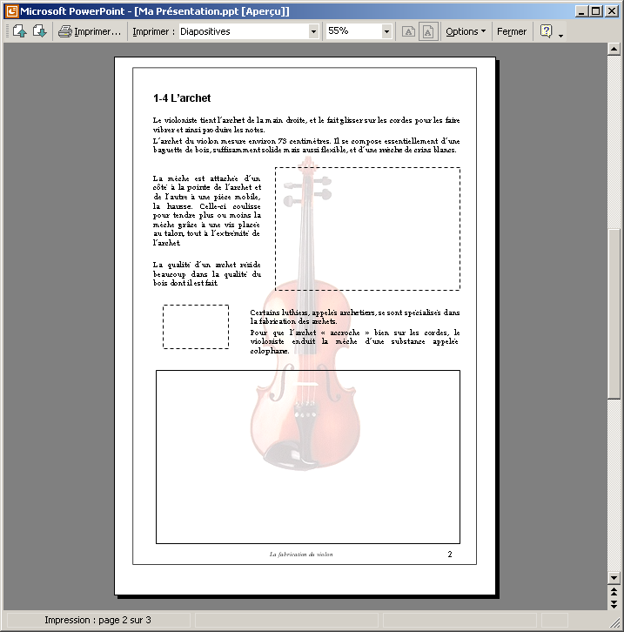

Une fois la première page réalisée, il est bon d’en faire une première impression sur une « vraie » feuille de papier (<Fichier><Imprimer> et sélection de la « page en cours » ou d’un numéro de page si on veut éviter de tout imprimer) ! Cela permet de vérifier le bien fondé des paramètres de mise en page défini au tout début de notre travail. Si l’un d’eux ne donne pas satisfaction, n’hésitez pas à le changer jusqu’à obtenir un résultat qui vous satisfasse. Cela permet aussi de vérifier que votre imprimante est bien capable d’imprimer sur toute la surface de papier nécessaire, y compris sur les bords.

Page de titre

Pour finir, nous devons encore réaliser la page de titre.

Deux zones pré existent dans notre première page : une zone de titre et une zone de sous-titre.

Utilisons donc la zone de titre pour y mettre … le titre de la présentation. Il est fort probable que les attributs de la zone ne vont pas nous convenir. Modifions en donc les caractéristiques, comme nous l’avons fait pour les autres objets de texte.

Après sélection du texte, nous pouvons modifier : la police de caractère, la taille des caractères (32 points par exemple), l’alignement (centré).

Comme nous allons avoir besoin de la zone de sous-titre pour insérer le plan de la présentation, il nous faut d’abord remonter la zone de titre vers le haut pour laisser la place nécessaire.

Nous pouvons passer au plan de la présentation. La zone de sous-titre nous attend. Comme il n’existe pas de fonction permettant de gérer automatiquement un sommaire, il nous faut entrer manuellement le texte correspondant à ce sommaire. Enfin, nous pouvons faire la mise en forme optimale. Une taille de caractère assez grosse (18 points par exemple) est nécessaire pour une bonne visibilité. Mais il faut aussi pouvoir tout mettre sur la page !

Enfin, il faut probablement créer une nouvelle zone en bas de page pour indiquer le nom de l’auteur de la présentation. Ici, la taille des caractères dépendra de votre … modestie.

N’oublions pas de sauvegarder de temps en temps la présentation, au minimum une fois avant de quitter l’environnement PowerPoint !

